鸿心闯士途
富士康科技集团2022届“菁干班”校园招聘简章

集团简介
富士康科技集团是全球最大的电子产品专业智造服务商，拥有900余家子公司和派驻机构、百余万员工及全球顶尖客户群，目前旗下共有2个工厂入选世界经济论坛(WEF)“灯塔工厂”。2002年起位居中国内地企业出口200强榜首，2005年起跻身《财富》全球企业500强(2021年跃居第22位)
集团专业从事6C产业、新能源、新材料等研发制造，大力发展“云、移、物、大、智、网+机器人”生态产业链，构建工业互联网平台，积极投入“电动车、数位健康、机器人”三大新产业及“人工智能、半导体、新世代通讯”三项新技术领域，以“3+3”结合作为集团长期发展策略，为全球标杆客户提供完整解决方案
薪酬待遇
- 工作时间：5天8小时制，周末双休，法定假日+年休假一个都不能少，996？不存在的！
- 薪酬福利：具竞争力的基本薪资+年底双薪+丰厚的绩效奖金(综合年薪10W-30W)

集团生活
在这里，您可以得到快速的成长！！
全球第22强的国际平台与广阔视野，以及完善的配套设施给您带来如家般的生活
- 完善的培养体系
【工作中学习，学习后工作】富士康大学构建OMO线上与线下培训平台：富学宝典APP+线下培训课程+园区图书馆&街边书亭，打造全方位学习氛围；还有MIT、Harvard、Cincinnati等海外名校公费进修
- 完善的文康设施
免费开放的健身房、游泳池、舞蹈室，各类运动操场(足球场、网球场、篮球场等)
- 齐全的生活配套设施
永久居住的员工宿舍，精致的员工餐厅，便利的生活超市、银行、丰巢及菜鸟驿站等，配套双语教学的幼儿园、托儿所，助富二代们茁壮成长
- 多彩的兴趣社团，享你所想
吉他社、街舞社、汉服社、田径社、书画社等14个兴趣社团，您也可以自建社团
- 贴心的员工关怀
园区社康医院、象尚牙科、欣象堂中医馆等，每年免费体检，为您的健康保驾护航

富士康诚邀矢志筑梦的优秀毕业生加盟，与广大同仁勇跃新程、共创辉煌,做秩序与效率的创造者、财富与梦想的耕耘者、快乐与健康的拥有者！

招聘需求
招聘对象：2022届本科及以上应届毕业生
招聘岗位：六大类职位，上百个岗位，涵盖工业互联网类、研发类、技术类、管理类、职能类、市场类
类别 | 岗位类型
研发类 | 软件研发 | 硬件研发 | 机构研发 | 自动化研发 | 化学/材料分析&开发
技术类 | 工程技术 | 网络技术
管理类 | 项目管理 | 供应链管理 | 品质管理 | 安全管理 | 语言类
职能类 | 智权法务 | 财务会计 | 人力资源 | 总务后勤 | 多媒体
市场类 | 市场运营 | 电商运营 | 采购服务 | 销售管理
工业互联网 | 大数据 | 云运算 | 平台开发 | AI | 5G
需求专业：我们所需人才广泛，不局限于所列出专业
专业大类
计算机类 | 机械类 | 电子信息类 | 工业工程类 | 外国语言文学类
工商管理类 | 电气类 | 自动化类 | 化学类 | 材料类
经济与贸易类 | 经济学类 | 物流管理与工程类 | 数学&物理学类 | 其他类

招聘流程
- 线上网申→简历初筛→在线测评→在线笔试→面试→offer发放→协议签订→资料提交
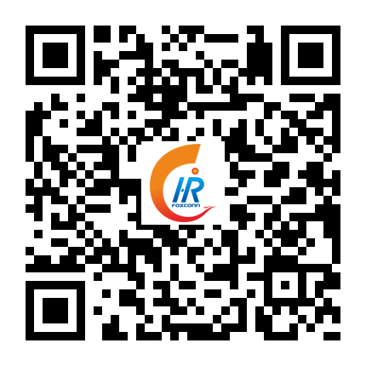
- 简历投递：①公众号“富士康招募”(foxconnchrzm)，②招聘官网https://foxconn.hotjob.cn，关注/登录了解富士康旗下各招聘单位、招聘岗位、工作地点等详细信息后投递简历

扫码关注公众号“富士康招募”

温馨提示：
- 提前网申并及时完成线上职业风险及个性测评有更大几率收到笔试通知及进入后续面试环节
- 每人能申请2个职位，请注意职位选择的顺序(笔试前可调整志愿，笔试后不可调整)
- 笔试为逻辑、英语、职业风险测评三个部分，采用手机线上考试，请准备好电量充沛的手机

招聘咨询方式
咨询电话：周先生 0755-28129588转73964 李女士 0755-28129588转77107
联系邮箱：lance.zhouxin@foxmail.com / lynn.liyan@foxmail.com

